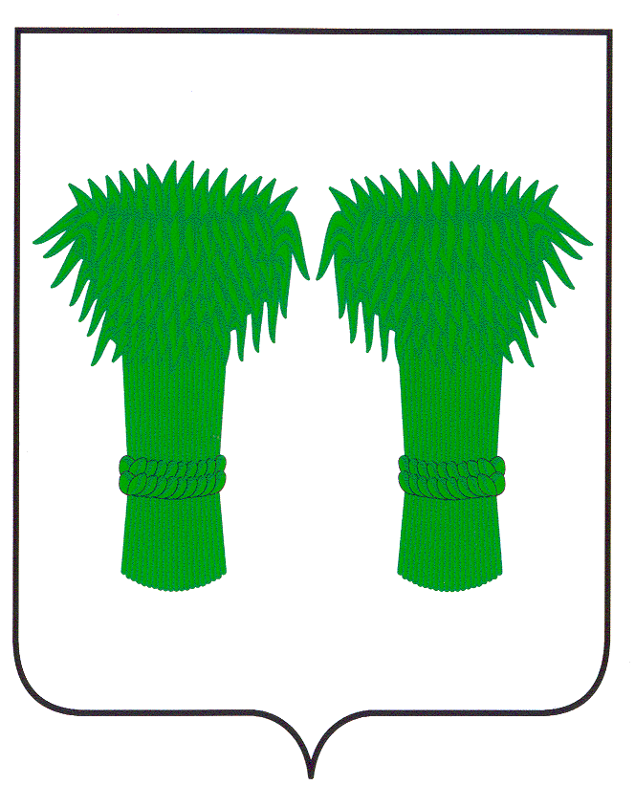
РОССИЙСКАЯ ФЕДЕРАЦИЯ
КОСТРОМСКАЯ ОБЛАСТЬ
СОБРАНИЕ ДЕПУТАТОВ КАДЫЙСКОГО МУНИЦИПАЛЬНОГО РАЙОНА

РЕШЕНИЕ

09 октября 2019года № 384

О проекте муниципального правового акта о внесении изменений
и дополнений в Устав муниципального образования
Кадыйский муниципальный район Костромской области
и назначении публичных слушаний.

В целях приведения Устава Кадыйского муниципального района Костромской области в соответствие с действующим законодательством, руководствуясь Федеральным законом от 06.10.2003 г. № 131-ФЗ «Об общих принципах организации местного самоуправления в Российской Федерации», Федеральным законом от 21.07.2005 г. № 97-ФЗ «О государственной регистрации уставов муниципальных образований», Уставом муниципального образования Кадыйский муниципальный район Костромской области, Положением о порядке организации проведения публичных слушаний в Кадыйском муниципальном районе Костромской области, Собрание депутатов решило:
1. Принять проект муниципального правового акта о внесении изменений и дополнений в Устав муниципального образования Кадыйский муниципальный район Костромской области (Приложение 1).
2.Провести публичные слушания по проекту муниципального правового акта о внесении изменений и дополнений в Устав муниципального образования Кадыйский муниципальный район Костромской области по адресу: п. Кадый, ул. Центральная, д.3, актовый зал 31 октября 2019 года в 10-00 часов.
2.1.Сформировать оргкомитет по проведению публичных слушаний по проекту муниципального правового акта о внесении изменений и дополнений в Устав муниципального образования Кадыйский муниципальный район Костромской области (приложение 2).
2.2.Предложения и замечания по проекту муниципального правового акта о внесении изменений и дополнений в Устав муниципального образования Кадыйский муниципальный район Костромской области», направлять до 17.00ч. 31 октября 2019 года в администрацию муниципального района по адресу п. Кадый, ул. Центральная, д3, каб. 15.
2.3. Оргкомитету до 06 ноября 2019 года обобщить поступившие замечания и предложения по проекту муниципального правового акта о внесении изменений и дополнений в Устав муниципального образования Кадыйский муниципальный район Костромской области.
3.Настоящее решение подлежит официальному опубликованию в информационном бюллетене «Муниципальный вестник».
4. Контроль за исполнением настоящего решения возложить на постоянную комиссию по законодательству и местному самоуправлению (Лебедева Т.В.).
5.Настоящее решение вступает в силу с момента опубликования.

Глава Председатель
муниципального района: Собрания депутатов
__________Е.Ю. Большаков ____________М.А.Цыплова

Принят
решением Собрания депутатов Кадыйского муниципального района Костромской области
от «___»_________ 2019 года № ____

МУНИЦИПАЛЬНЫЙ ПРАВОВОЙ АКТ О ВНЕСЕНИИ ИЗМЕНЕНИЙ В УСТАВ МУНИЦИПАЛЬНОГО ОБРАЗОВАНИЯ КАДЫЙСКИЙ МУНИЦИПАЛЬНЫЙ РАЙОН
КОСТРОМСКОЙ ОБЛАСТИ

Статья 1

Внести в Устав муниципального образования Кадыйский муниципальный район Костромской области, принятый решением Собрания депутатов Кадыйского муниципального района Костромской области от «30» апреля 2019 года № 346 следующие изменения:

1) В части 1 статьи 7
а) пункт 17 дополнить словами:
«, выдача градостроительного плана земельного участка, расположенного на межселенной территории.»;
б) в пункте 40 слова «О государственном кадастре недвижимости» заменить словами
«О кадастровой деятельности»;
2) пункт 5 части 1 статьи 9 признать утратившим силу;
3) в статье 30:
а) абзац первый части 5 дополнить словами «, если иное не предусмотрено Федеральным законом «Об общих принципах организации местного самоуправления в Российской Федерации»;
б) в абзаце втором части 5 после слов «о досрочном прекращении полномочий депутата Собрания депутатов муниципального района» дополнить словами «или применении в отношении указанных лиц иной меры ответственности»;
в) дополнить частями 7 и 8 следующего содержания:
«7. К депутату Собрания депутатов муниципального района, представившему недостоверные или неполные сведения о своих доходах, расходах, об имуществе и обязательствах имущественного характера, а также сведения о доходах, расходах, об имуществе и обязательствах имущественного характера своих супруги (супруга) и несовершеннолетних детей, если искажение этих сведений является несущественным, могут быть применены следующие меры ответственности:
1) предупреждение;
2) освобождение депутата Собрания депутатов муниципального района от должности в Собрании депутатов муниципального района с лишением права занимать должности в Собрании депутатов муниципального района до прекращения срока его полномочий;
3) освобождение от осуществления полномочий на постоянной основе с лишением права осуществлять полномочия на постоянной основе до прекращения срока его полномочий;
4) запрет занимать должности в Собрании депутатов муниципального района до прекращения срока его полномочий;
5) запрет исполнять полномочия на постоянной основе до прекращения срока его полномочий.
8. Порядок принятия решения о применении к депутату Собрания депутатов муниципального района мер ответственности, указанных в части 7 настоящей статьи, определяется муниципальным правовым актом в соответствии с законом Костромской области.»;
4) в статье 33:
а) абзац первый части 7 дополнить словами «, если иное не предусмотрено Федеральным законом «Об общих принципах организации местного самоуправления в Российской Федерации»;
б) в абзаце втором части 7 после слов «о досрочном прекращении полномочий главы муниципального района» дополнить словами «или применении в отношении указанных лиц иной меры ответственности»;
в) дополнить частями 8 и 9 следующего содержания:
«8. К главе муниципального района, представившему недостоверные или неполные сведения о своих доходах, расходах, об имуществе и обязательствах имущественного характера, а также сведения о доходах, расходах, об имуществе и обязательствах имущественного характера своих супруги (супруга) и несовершеннолетних детей, если искажение этих сведений является несущественным, могут быть применены следующие меры ответственности:
1) предупреждение;
2) освобождение от осуществления полномочий на постоянной основе с лишением права осуществлять полномочия на постоянной основе до прекращения срока его полномочий;
3) запрет исполнять полномочия на постоянной основе до прекращения срока его полномочий.
9. Порядок принятия решения о применении к главе муниципального района мер ответственности, указанных в части 8 настоящей статьи, определяется муниципальным правовым актом в соответствии с законом Костромской области.»;

Статья 2

1. Настоящий муниципальный правовой акт вступает в силу после его официального опубликования.

Глава Председатель
муниципального района: Собрания депутатов
__________Е.Ю. Большаков ____________М.А.Цыплова

Приложение № 2
к решению Собрания депутатов
от 09 октября 2019г. № 384

СОСТАВ ОРГКОМИТЕТА ПО ПОДГОТОВКЕ И ПРОВЕДЕНИЮ ПУБЛИЧНЫХ
СЛУШАНИЙ ПО ПРОЕКТУ МУНИЦИПАЛЬНОГО ПРАВОВОГО АКТА О ВНЕСЕНИИ ИЗМЕНЕНИЙ И ДОПОЛНЕНИЙ В УСТАВ МУНИЦИЦИПАЛЬНОГО ОБРАЗОВАНИЯ КАДЫЙСКИЙ МУНИЦИПАЛЬНЫЙ РАЙОН КОСТРОМСКОЙ ОБЛАСТИ

        - ЦыпловаМ.А. - председатель Собрания депутатов; председатель оргкомитета;
        - Лебедева Т.В. – председатель постоянной комиссии мандатная, по депутатской этике, по законодательству и местному самоуправлению;
        - Панина И.А. – председатель постоянной комиссии по бюджету, налогам, банкам и финансам, экономической политике и содействию товаропроизводителям;
        - Петракова Г.Н. – председатель постоянной комиссии по социальной политике;
        - Ершов А. Н. - юрисконсульт администрации района

